Всероссийская олимпиада школьников
II (муниципальный) этап
География
8 класс
Задание 1 (тестовый раунд).

1.1. Какому азимуту соответствует направление на ВЮВ?
1) 135º; 2) 292,5º; 3) 112,5º; 4) 202,5º.

1.2. Определите примерную высоту горы, если известно, что у ее подножия температура воздуха составила +16ºС, а на ее вершине –8ºС:
1) 1,3 км; 2) 4 км; 3) 24 км; 4) 400 м.

1.3. Укажите самое мелкое море на Земле:
1) Филиппинское; 2) Азовское; 3) Балтийское; 4) Черное.

1.4. Самое большое море, омывающее территорию России – это:
1) Балтийское; 2) Охотское; 3) Японское; 4) Берингово.

1.5. В какую геологическую эру произошли такие события как появление млекопитающих и птиц, появление первых цветковых растений, господство голосеменных растений и пресмыкающихся:
1) архейская; 2) протерозойская; 3) палеозойская; 4) мезозойская.

1.6. Жаркий (+25…+30ºС), сухой (влажность 30%), сильный (скорость более 5 м/с) ветер в течении нескольких дней. О каком неблагоприятном климатическом явлении, встречающемся на территории России, идет речь:
1) засуха; 2) суховей; 3) пыльная буря; 4) ураган?

1.7. Какое происхождение имеют такие формы рельефа как озы и камы:
1) тектоническое; 2) ледниковое; 3) карстовое; 4) эоловое (связанное с деятельностью ветра).

1.8. Бурный грязе-каменный поток, часто возникающий на окончании ледника при сильных ливнях или при интенсивном таянии снега, перемещающийся по склону и несущий с собой массу камней – это:
1) оползень; 2) наводнение; 3) сель; 4) морена.

1.9. Явление, когда в каждый момент суток одинаковое время бывает лишь в точках, расположенных на одном меридиане, называется:
1) поясным временем; 2) декретным временем; 3) местным временем; 4) летним временем.

1.10. Выберите сочетание, где правильно перечислены районы современных землетрясений в России:
1) п-ов Камчатка, Прибайкалье, Алтай, Кавказ;
2) Восточно-Сибирская равнина и о. Сахалин;
3) оз. Байкал и Восточно-Европейская равнина;
4) Урал и Алтай.
1.11. Укажите правильное утверждение, характеризующее этап развития земной коры:

1) мезозойская эра старше палеозойской;
2) кайнозойская эра является периодом современного горообразования;
3) протерозойская эра старше архейской;
4) четвертичный период старше пермского.

1.12. Выберите территорию, где будет наблюдаться максимальная годовая амплитуда температур:
1) центр Восточно-Европейской равнины;
2) побережье Балтийского моря;
3) побережье Черного моря;
4) внутренние районы Сибири?

1.13. Определите, в каком из обозначенных пунктов на карте Северного полушария стран 20 декабря Солнце раньше (по времени Гринвичского меридиана) поднимется над горизонтом.
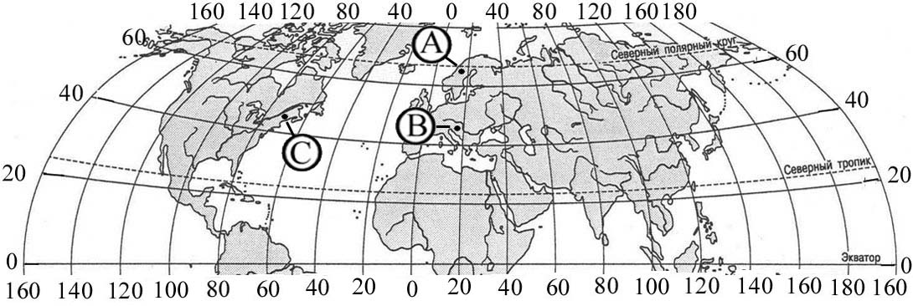
1) пункт С; 2) пункт В; 3) пункт А?

1.14. Чему примерно будет равно значение атмосферного давления на вершине самой высокой горы России (гора Эльбрус, 5642 м), если у ее подножия атмосферное давление составляет 767 мм рт. ст.:
1) 230 мм рт. ст.; 2) 1304 мм рт. ст.; 3) 801 мм рт. ст.; 4) 733 мм рт. ст?

1.15. В каком из населенных пунктов, обозначенных на карте острова, будет выпадать наименьшее количество осадков:
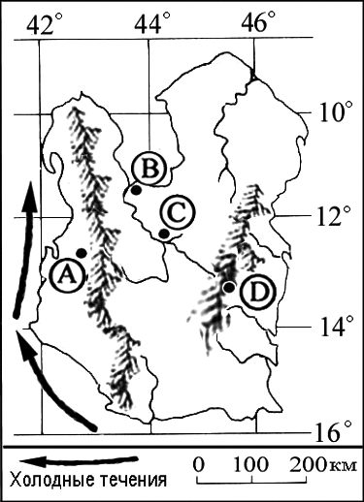
1) пункт А; 2) пункт В; 3) пункт С; 4) пункт D?

1.16. Определите, об условиях формирования какой природной зоны России идет речь в описании: «Осадков выпадает мало (350 – 450 мм), температура июля +21…23ºС, дожди выпадают редко, часто в виде коротких ливней, коэффициент увлажнения колеблется от 0,3 до 0,6, часто наблюдаются засухи и суховеи, реки маловодны, грунтовые воды лежат глубоко, часто можно увидеть овраги и балки»:
1) тундра; 2) тайга; 3) смешанные и широколиственные леса; 4) степь
Количество баллов — 30.
Ответ:
Номер  задания | Правильный  ответ | Количество  баллов
1.1. | 3 | 1
1.2. | 2 | 1
1.3. | 2 | 1
1.4. | 4 | 1
1.5. | 4 | 1
1.6. | 2 | 1
1.7. | 2 | 1
1.8. | 3 | 1
1.9. | 3 | 1
1.10. | 1 | 1
1.11. | 2 | 1
1.12. | 4 | 1
1.13. | 2 | 1
1.14. | 1 | 1
1.15. | 1 | 1
1.16. | 4 | 1
Итого: |  | 16
Аналитический раунд
Задание 1.

Национальное бюро США дает следующие рекомендации: если Вы не дома и вблизи нет никакого укрытия – ложитесь ничком в любую ближайшую канаву, закройте голову руками; если Вы в машине или тракторе – не пытайтесь бежать, выскакивайте из кабины и ложитесь в канаву; стойте подальше от окон, дверей и наружных стен дома, спрячьтесь в подвал; покиньте передвижные домики и найдите более надежное укрытие. В этот момент мало что можно сделать для спасения имущества, но, соблюдая эти рекомендации, можно существенно снизить риск ранения или гибели.
При наступлении какого природного явления актуальны такие рекомендации? С чем связан огромный ущерб от этого явления? Что Вы еще знаете об этом явлении? Где оно наиболее часто проявляется?
Количество баллов — 5.

Ответ:
Эти рекомендации разработало Национальное бюро погоды США и их необходимо выполнять при приближении торнадо.
Ущерб от торнадо обусловлен действием ветра, скорость которого иногда превышает 380 км/ч, и низким давлением в центре вихря. Сильный ветер подхватывает и несет обломки, которые представляют основную опасность для любого живого существа, находящегося на открытом месте.
Это атмосферный вихрь (смерч, который в США называется торнадо), возникающий в грозовом облаке и затем распространяющийся в виде тёмного рукава или хобота по направлению к поверхности суши или моря; в верхней части имеет воронкообразное расширение, сливающееся с облаками. Когда он опускается до земной поверхности, нижняя часть его тоже становится расширенной, похожей на опрокинутую воронку. Высота может достигать 800—1500 м. Воздух в нём вращается обычно против часовой стрелки, причём одновременно он поднимается по спирали вверх, втягивая пыль или воду; скорость вращения — несколько десятков м/с. В связи с тем, что внутри вихря давление воздуха уменьшается, там происходит конденсация водяного пара; это вместе со втянутой частью облака, пылью и водой делает торнадо или смерч видимым. Диаметр торнадо над морем измеряется десятками метров, над сушей — сотнями метров.
Торнадо возникает обычно в тёплом секторе циклона, чаще перед холодным фронтом и движется в том же направлении, в котором перемещается циклон (скорость перемещения 10—20 м/сек и более). За время своего существования торнадо проходит путь длиной 40—60 км.
Торнадо сопровождается грозой, дождём, градом.
Наиболее сильные торнадо происходят на территории США. Ежегодно здесь отмечается до 1 000 смерчей, часто они могут происходить и в тропических широтах, реже в субтропических.

За определение природного явления | 1 балл
За определение причин большого ущерба | 1 балл
За описание этого явления | 2 балла
За указание районов наибольшего распространения | 1 балл
Итого: | 5 баллов

Задание 2.
К острову Котлин, на котором расположен город, примыкает дамба. Основное ее назначение – защита города-героя от наводнения.
Петр I исключительно высоко оценил стратегическое положение города-крепости: «Оборону флота и сего места держать до последней силы и живота яко наиглавнейшее дело». (Из указа, 18 мая 1720 г.).
В городе начинали службу многие известные моряки: Ф.Ф. Ушаков, В.М. Головин, О.Е. Коцебу, Г.И. Невельский, Ф.П. Литке, П.С. Нахимов и др.
Интересен здесь знаменитый футшток, от которого начинается балтийская система измерения высот.
Назовите этот город.

Количество баллов — 3.

Ответ: город Кронштадт

Город определен | 3 балла
Не определен | 0 баллов
Итого: | 3 балла

Задание 3.
Сгруппируйте географические объекты по смыслу и по материкам: Триполи, Муррей, Калахари, Большая Песчаная, Замбези, Парана, Атакама, Руб-Эль-Хали, Долина Смерти, Мехико, Лима, Юкон, Сидней, Токио.
Ответ запишите в виде:
1 группа (по смыслу) (написать тип объектов): перечислить объекты;
2 группа (по смыслу) (написать тип объектов): перечислить объекты;
…..
По материкам:
Материк: объекты….
Материк: объекты….
Количество баллов — 5.
Ответ:
По смыслу:
1 признак (написать его) | 2 признак (написать его) | 3 признак (написать его)
Города (столицы – это неверно, т.к. Сидней – не столица)  1. Триполи,  2. Мехико,  3. Лима,  4. Сидней,  5. Токио | Пустыни  1. Калахари,  2. Большая Песчаная,  3. Атакама,  4. Руб-эль-Хали,  5. Долина Смерти. | Реки  1. Муррей,  2. Замбези,  3. Парана,  4. Юкон
По материкам:
Африка: Триполи, Калахари, Замбези;
Австралия: Муррей, Большая Песчаная, Сидней;
Южная Америка: Парана, Атакама, Лима;
Евразия: Руб-эль-Хали, Токио;
Северная Америка: Долина Смерти, Мехико, Юкон.

За полную группировку по признакам по всем трем группам, максимум | 2 балла
За полную группировку по материкам, максимум | 2 балла
Поощрительный балл за полную группировку и по признакам и по материкам | 1 балл
Итого: | 5 баллов

Задание 4.
Запасы этого минерального природного ресурса в Калининградской области оцениваются более чем в 3 млрд. тонн, разведано 281 месторождения. Этот минеральный ресурс может служить и как топливо, и как минеральное удобрение. Добыча его ведется в основном в Нестеровском и Полесском районах области. Иногда его теплотворная способность достигает 5000 кКал, хотя с 1982 г. использование его как топлива запрещено законом. Этот ресурс поставляется во многие страны Европы.
О каком ресурсе идет речь? Какие проблемы его добычи и использования Вы знаете?
Количество баллов — 5.
Ответ: Это торф.
Проблемы добычи: территории, где добывается торф, часто являются эталонными местами обитания животных, более 88% территории добычи предлагалось вывести из осуществления добычи; часто места добычи не рекультивируются; нарушается баланс природных комплексов (подтопление территорий, нарушение); нарушение водоохранных зон и т.д.
Проблемы использования: несмотря на то, что это ископаемое может использоваться в качестве топлива, его большая ценность может быть найдена в сельскохозяйственном использовании. В данный момент используется не чистый торф в качестве удобрения, а с минеральными добавками, который в таком же виде и экспортируется за границу. Необходимо также поговорить и о более глубокой переработке торфа. Существует множество технологий производства из торфа дрожжей, воска, лекарств, усиливающих иммунитет организма, этилового спирта, щавелевой кислоты и т.д.
За определение ресурса | 1 балл
За раскрытие проблем добычи | 2 балла
За раскрытие направлений использования | 2 балла
Итого: | 5 баллов

